「拒菸舞士」網站填寫「滿意度調查」問卷施測流程106.9.28

為了解學生是否看到文宣以及對此宣導之建議，故擬定回饋問卷，經隨機抽樣，抽中 貴班協助，

此調查只需耽誤學生3-5分鐘的時間，僅作為未來活動參考，採不記名方式，協助教育部及衛福部了解全國性菸害防制宣導計畫之成效。須於10月16日前，完成全班的問卷調查。

為鼓勵學生踴躍填答，完成問卷並表現優良者，**全班記嘉獎一次**。請導師協助學生完成作答。感謝

1. 抽測班級：(經由衛生組公開線上抽籤)

七年級：703 (10月5號 星期四 早自修7：50-8：00分)

八年級：808 (10月5號 星期四 早自修8：00-8：10分)

九年級：904 (10月5號 星期四 第一節上課8：20-8：30分)

地點：皆為2F語言教室

1. 網址：<https://goo.gl/3mD2mu>
2. 施測流程

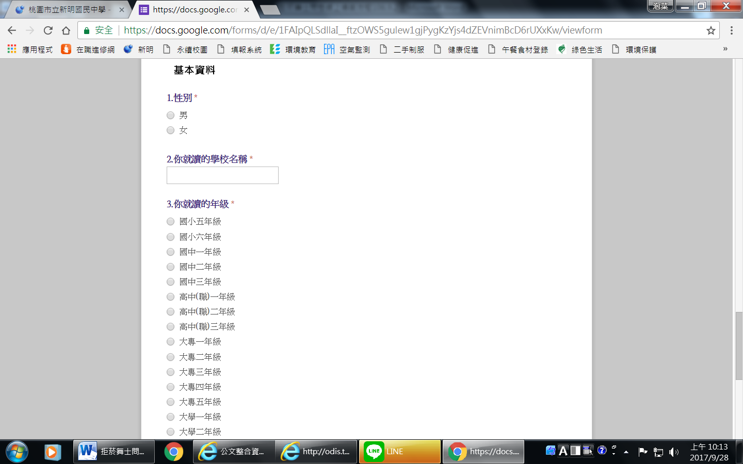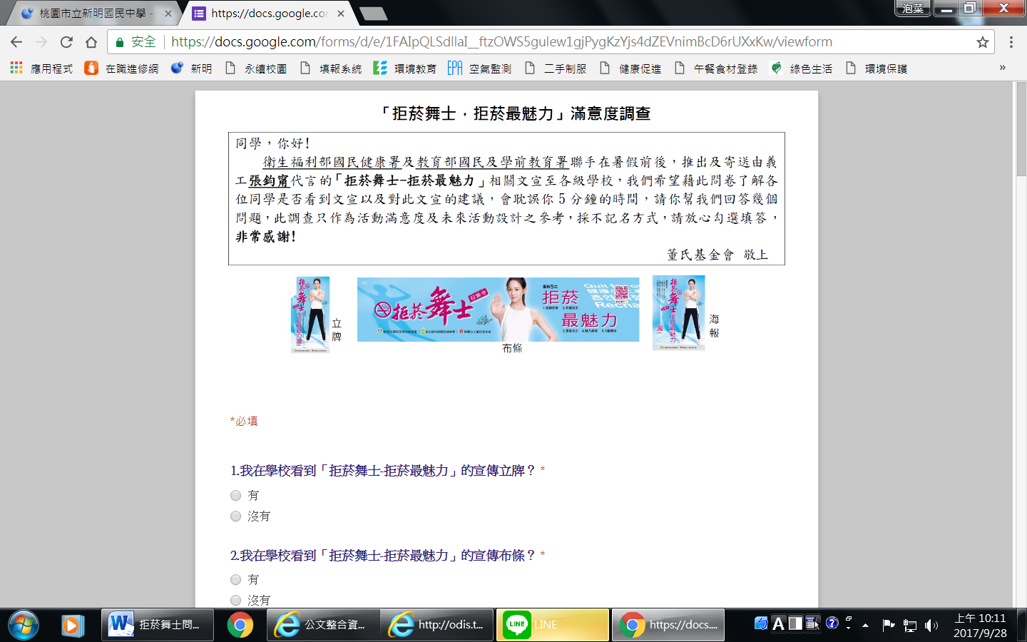

※2.你就讀的學校名稱：請統一填寫：桃園市立新明國中

※填完13題(心得務必寫10-20字)，及基本資料後，按提交

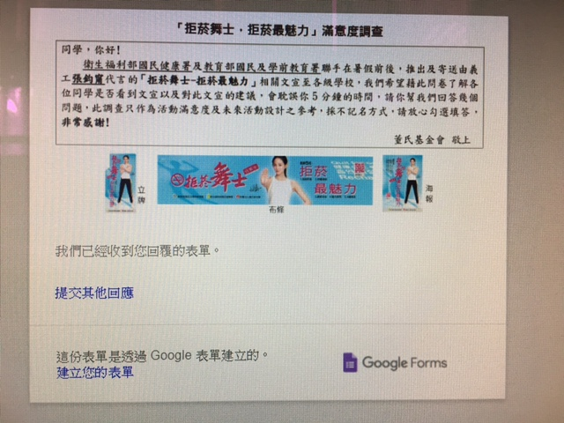

恭喜完成線上填答。 衛生組